

PROPOSAL PROGRAM KREATIFITAS MAHASISWA
SOSIALISASI PENTINGNYA PENDIDIKAN MELALUI PEMENTASAN DRAMA DI DUKUH SOYI DESA CLEKATAKAN KECAMATAN PULOSARI KABUPATEN PEMALANG

Diusulkan oleh:
Sofariyatun 3301413058/2013 (Ketua Kelompok)
Adhe Mella Vitriani 1201413009/2013 (Anggota)
Malik Arifin 3301414094/2014 (Anggota)

UNIVERSITAS NEGERI SEMARANG
SEMARANG
2015
PENGESAHAN PKM_PENGABDIAN KEPADA MASYARAKAT
- Judul kegiatan : Sosialisasi Pentingnya Pendidikan Melalui Pementasan Drama di Dukuh Soyi Desa Clekatakan Kecamatan Pulosari Kabupaten Pemalang
- Bidang kegiatan : PKM-M
- Ketua pelaksana kegaiatan
- Nama lengkap : Sofariyatun
- Jurusan : PKn
- Universitas/politeknik/institut : Universitas Negeri Semarang
- Alamat rumah dan no. telp/hp : Dk. Soyi, Desa Clekatakan, Kecamatan Pulosari, Kabupaten Pemalang 085729797434
- Alamat email :
- Anggota pelaksana kegiatan : 2 orang
- Dosen pendamping
- Nama lengkap dan gelar :
- NIDN
- Alamat lengkap dan no.tlp/hp :
- Biaya kegiatan total
- Dikti :
- Sumber lain :
- Jangka waktu pelaksanaan : bulan

Semarang,
Menyetujui,
Wakil/Pembatu Dekan atau Ketua Pelaksana Kegiatan
Ketua Jurusan/Departemen/Program Studi/
Pembimbing Unit Kegiatan Mahasiswa

( ) ( )
NIP/NIK NIM

Wakil Rektor Bidang Kemahasiswaan Dosen Pendamping

( ) ( )

DAFTAR ISI

Daftar Isi halaman
Halaman Sampul 1
Halaman pengesahan 2
Daftar isi 3
Ringkasan 4

BAB I PENDAHULUAN
Latar belakang 5
Tujuan dan manfaat 5
BAB II GAMBARAN UMUM MASYARAKAT SASARAN
Gambaran umum masyarakat sasaran 6
BAB III METODE PELAKSANAAN
Metode pelaksanaan 8

BAB IV ANGGARAN DAN JADWAL KEGIATAN
Anggaran dan jadwal kegiatan 9

RINGKASAN
Menurut Undang-undang No. 20 tahun 2003 Pendidikan adalah usaha sadar dan terencana untuk mewujudkan suasana belajar dan proses pembelajaran agar peserta didik secara aktif mengembangkan potensi dirinya untuk memiliki kekuatan spiritual keagamaan, pengendalian diri, kepribadian, kecerdasan, akhlak mulia, serta keterampilan yang diperlukan dirinya, masyarakat, bangsa dan negara.
Berdasarkan definisi di atas, ada 3 (tiga) pokok pikiran utama yang terkandung di dalamnya, yaitu: (1) usaha sadar dan terencana; (2) mewujudkan suasana belajar dan proses pembelajaran agar peserta didik aktif mengembangkan potensi dirinya; dan (3) memiliki kekuatan spiritual keagamaan, pengendalian diri, kepribadian, kecerdasan, akhlak mulia, serta keterampilan yang diperlukan dirinya, masyarakat, bangsa dan negara. Adanya Undang-undang tentang pendidikan tersebut dapat kita ketahui bahwa pendidikan memiliki perananan penting dalam suatu negara, karena dengan pendidikan dapat memajukan suatu negara.
Walaupun di Indonesia sudah ada Undang-undang yang mengatur tentang pendidikan, tetapi pada kenyataannya masih banyak masyarakat Indonesia yang belum sadar akan pentingnya pendidikan, khususnya masyarakat Dukuh Soyi, Desa Clekatakan, Kecamatan Pulosari Kabupaten Pemalang masih banyak yang tidak mengetahui pentingnya pendidikan, sehingga penulis ingin mengadakan sosialisasi tentang penntingnya pendidikan di dukuh ini.

BAB I
PENDAHULUAN
- Latar belakang
Dukuh Soyi Desa Clekatakan Kecamatan Pulosari Kabupaten Pemalang merupakan sebuah dusun yang terletak di lereng gunung Slamet sebelah selatan di Jawa Tengah.
Mata pencaharian masyarakat Dukuh Soyi sebagian besar bekerja sebagai petani, karena terletak di lereng gunung, sehingga tanahnya subur.
Kehidupan sosial masyarakat Dukuh Soyi rukun, tentram dikarenakan kehidupan yang sederhana dan rasa kekeluargaan yang masih terjalin erat sampai sekarang, saling tolong menolong jika salah watu warga sedang mengalami musibah.
Potensi yang dimiliki di wilayah ini adalah produk dari pertanian. Produk pertanian yang dihasilkan di dukuh ini adalah sayur-sayuran seperti: tomat, cabai, kubis, sawi, bawang, seledri, slobor, buncis dan lain-lain. Adapun masalah-masalah yang sering dihadapi para petani adalah semakin mahalnya harga pupuk, serangan hama, kurangnya air.
Tingkat pendidikan di dukuh ini masih sangat rendah, karena rata-rata anak-anak di dukuh ini adalah lulusan Sekolah Menengah Pertama, rendahnya tingkat pendidikan ini di karenakan adanya faktor dari orang tua, faktor dari anaknya sendiri maupun faktor lingkungan.

- Tujuan dan manfaat yang ingin dicapai
Dengan adanya sosialisasi ini, diharapkan para orang tua dan anak-anak di Dukuh Soyi sadar akan pentingnya pendidikan bagi diri sendiri, agama, maupun bangsa dan negara

BAB II
GAMBARAN UMUM MASYARAKAT SASARAN
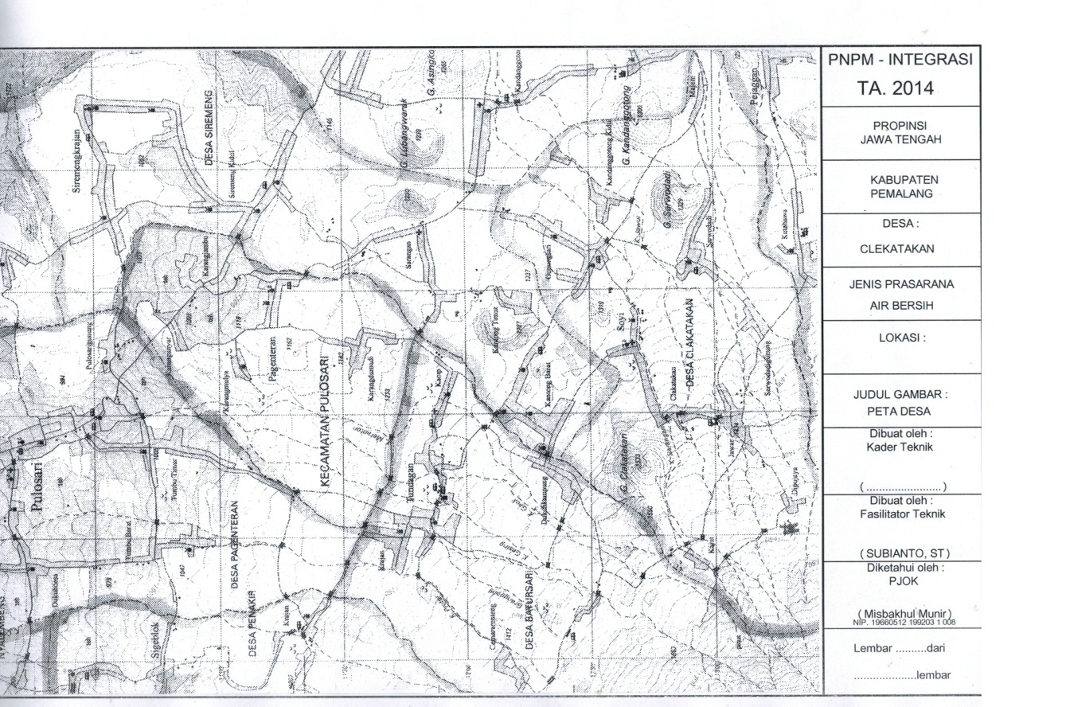

Gambar 1.1 Peta Desa Clekatakan
- Kondisi Geografis
Kecamatan Pulosari merupakan salah satu dari empat belas kecamatan yang berada dalam wilayah Kabupaten Pemalang.
Secara geografis Kecamatan Pulosari berada pada bagian Barat Daya wilayah Kabupaten Pemalang, dengan letak di dataran tinggi lereng Gunung Slamet dengan ketinggian ± 850 meter di atas permukaan air laut (Dpl).
Kondisi geografis ini mengakibatkan temperatur di wilayah Kecamatan Pulosari rata-rata 20⁰ Celsius dengan curah hujan dalam setahun sebesar 4.500 mm. Luas wilayah Kecamatan Pulosari kurang lebih 86,18 Km², bentangan luas wilayah untuk Kecamatan Pulosari dari barat hingga ke timur kurang lebih mencapai 19 Km, di mana hanya 3% dari luas wilayah Kecamatan Pulosari yang merupakan lahan sawah sedangkan sisanya tanah kering termasuk tanah hutan.
Adapun jarak dari Ibukota Kecamatan Pulosari ke Ibukota Kabupaten Pemalang ± 49 Km. Sebagai suatu wilayah, Kecamatan Pulosari terbatasi oleh beberapa wilayah lain, yakni :
Sebelah Utara : Kecamatan Moga ;
Sebelah Timur : Kecamatan Belik ;
Sebelah Selatan : Kecamatan Karangreja Kabupaten Purbalingga ;
Sebelah barat : Kecamatan Bojong Kabupaten Tegal.
Kecamatan Pulosari terbagi atas 12 Desa, 45 Dusun 54 Rukun Warga dan 287 Rukun Tetangga, dengan jumlah penduduk sampai bulan Januari 2014 tercatat 59.306 jiwa dengan perincian penduduk laki-laki sebanyak 29.584 jiwa dan penduduk perempuan sebanyak 29.722 jiwa. Mata pencaharian penduduk di Kecamatan Pulosari memiliki prosentase terbesar pada bidang pertanian yakni sebesar 60% dan sisanya terbagi pada beberapa jenis usaha antara lain : PNS, TNI/Polri, perdagangan, perhubungan dan jasa.
Khususnya Dukuh Soyi Desa Clekatakan, Kecamatan Pulosari Kabupaten Pemalang merupakan dukuh yang terletak di lereng Gunung Slamet bagian selatan.
- Kondisi Ekonomi
Mata pencaharian sebagian besar masyarakat dukuh ini adalah sebagai petani sayur-sayuran seperti Kubis, Tomat, Cabai, Buncis, Labu Sayur, Slobor, Sawi, Kentang, Seledri dan lain-lain.
Sehingga tingkat ekonomi masyarakat dukuh ini termasuk golongan menengah, walaupun begitu semakin tahun tingkat ekonomi di sini semakin baik, karena hasil dari pertanian beragam sehingga banyak warga yang sudah sejahtera.
- Kondisi Sosial
Masyarakat Dukuh Soyi, merupakan masyarakat tradisional yang masih mempertahankan adat istiadat dari nenek moyang. Selain itu rasa kebersamaan, kerjasama dan kerukunan masih terus dijunjung tinggi di daerah ini. Hal ini dapaat dibuktikan dengan masih adanya gotong-royong sesame warga dalam membantu tetangga yang sedang membangun rumah, gotong-royong dalam membangun tempat ibadah, saling tolong-menolong apabila ada warga yang kesulitan atau sedang membutuhkan sesuatu.
- Kondisi Tingkat Pendidikan
Tingkat pendidikan di dukuh ini tergolong rendah, karena rata-rata anak-anak di dukuh ini sekolah hanya sampai tingkat Sekolah Menengah Pertama, rendahnya tingkat pendidikan di dukuh ini, dikarenakan beberapa faktor diantaranya:
- Kurangnya biaya
- Masih banyak pernikahan dini
- Kurangnya informasi tentang pendidikan
- Masih adanya anggapan untuk perempuan “untuk apa sekolah tinggi-tinggi kalau ujung-ujungnya juga di dapur”
- Kurangnya contoh anak yang sukses setelah menempuh bangku sekolah
- Lebih memilih bekerja dari pada sekolah

BAB III
METODE PELAKSANAAN

- Sosialisasi
Metode sosialisasi ini dilakukan dengan memberikan materi kepada masyarakat Dukuh Soyi tentang pentingnya pendidikan. Dalam sosialisasi ini juga ada diskusi untuk menyelesaikan permasalahan pendidikan yang ada di dukuh Soyi antara pemateri dan masyarakat.
- Metode Contoh
Metode contoh ini diharapkan dapat memotifasi masyarakat Dukuh Soyi untuk terus meningkatkan tingkat pendidikan di dukuh ini. Salah satunya dengan pementasan drama yang berisi mengenai pentingnya pendidikan. Sehingga pesan yang akan disampaikan lebih mengena.

BAB IV
BIAYA DAN JADWAL KEGIATAN
- Anggaran Biaya
Snack 50x10.000 = Rp 500.000,00
MMT (3x4) x15.000 = Rp 180.000,00
Biaya Perjalanan = Rp 500.000,00
Biaya pementasan:
Sewa Sound = Rp 500.000,00
Sewa Panggung = Rp 500.000,00
Sewa Kostum = Rp 500.000,00
Pemateri = Rp 1.500.000,00
Administrasi = Rp 100.000,00
Kaos = Rp 2.500.000,00
Blocknote 50x5.000 = Rp 250.000,00
Bollpoint 50x 2.000 = Rp 100.000,00
Lain-lain = Rp 150.000,00+
JUMLAH = Rp 7. 280.000,00

- Jadwal Kegiatan

Jenis Kegiatan | Bulan
Jenis Kegiatan | 1 | 2 | 3
Survey tempat
Persiapan
Pelaksanaan

Lampiran 1
BIODATA KETUA
- Nama : Sofariyatun
Jenis Kelamin : Perempuan
Program Studi : PPkn
NIM : 3301413058
Tempat dan tanggal lahir : Pemalang, 12 Maret 1995
Email : -
Nomor HP : 085729797434
Riwayat Pendidikan
 | SD | SMP | SMA
Nama institusi | SD N 02 Clekatakan | MTs NI Clekatakan | SMK N 1 Purbalingga
Jurusan |  |  | Bismen
Tahun masuk/lulus | 2001/2007 | 2007/2010 | 2010/2013

Penghargaan dalam 10 tahun Terakhir (dari pemerintah,asosiasi atau
institusi lainnya)

No | Jenis Penghargaan | Institusi Pemberi Penghargaan | Tahun

Lampiran 2
Data Anggota
Nama : Malik Arifin
Jenis Kelamin : Laki-laki
Program Studi : PPkn
NIM : 3301414094
Tempat dan tanggal lahir : Semarang, 31 Maret 1995
Email : malikarifin31@yahoo.co.id
Nomor HP : 085713600855
Riwayat Pendidikan
 | SD | SMP | SMA
Nama institusi | SD N 02 Gunung Pati | SMP 22 Semarang | SMA N 12 Semarang
Jurusan |  |  | IPS
Tahun masuk/lulus | 2001/2007 | 2007/2010 | 2010/2013

Penghargaan dalam 10 tahun Terakhir (dari pemerintah,asosiasi atau
institusi lainnya)

No | Jenis Penghargaan | Institusi Pemberi Penghargaan | Tahun
 | Juara 2 Lomba Hockey Kota Semarang | Ikatan Hockey Kota Semarang | 2008

Lampiran 3
Data Anggota
Nama : Adhe Mella Vitriani
Jenis Kelamin : Perempuan
Program Studi : Pendidikan Luar Sekolah
NIM : 1201413009
Tempat dan tanggal lahir : Banyumas, 5 Mei 1995
Email : -
Nomor HP :
Riwayat Pendidikan
 | SD | SMP | SMA
Nama institusi | SDN 4 Kranti | SMP N 6 Purwokerto | SMA N 5 Purwokerto
Jurusan |  |  | IPS
Tahun masuk/lulus | 2001/2007 | 2007/2010 | 2010/2013

Penghargaan dalam 10 tahun Terakhir (dari pemerintah,asosiasi atau
institusi lainnya)

No | Jenis Penghargaan | Institusi Pemberi Penghargaan | Tahun

